Penci Értékkereső
II. évf. 21. szám Pünkösd 2013. május 19.
Az asszisztencia (misén közreműködők) rendje
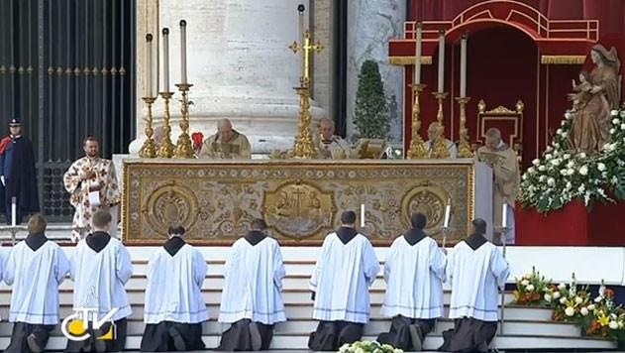
Ha minden jól elő van készítve (de csak akkor!), kezdődhet a szentmise. Itt hívom fel a figyelmet arra (bár e megjegyzésnek a liturgiához közvetlenül nincs köze, mégis nagyon fontosnak tartom), hogy ügyeljünk a pontos kezdésre! Szeretetlenség megvárakoztatni a híveket! Az előkészületeket időben el kell kezdeni, és akkor a meghirdetett időben pontosan lehet kezdeni a szentmisét. Annak nincs akadálya, hogy a szentmise kezdetét jelző harangozáskor ún. „gyülekező éneket” énekeljenek, akár több versszakot is, és ezt a miséző még a sekrestyében várja végig, főként olyankor, amikor a bevonulást „hivatalos” introitus-ének kíséri majd, csak az a fontos, hogy valami kezdődjék a meghirdetett időpontban.
A bevonulás „eszményi” rendje (jelenleg használt misekönyv 82., új misekönyv 120. pont): 1) turifer füstölgő turibulummal; 2) keresztvivő, két gyertyavivő között; 3) akolitusok és a többi segédkező; 4) lektor az evangéliumos könyvvel, amelyet „kissé felemelve” visz; 5) a miséző.
Ad 1) Nyilvánvalóan csak akkor megy elől turifer, ha a szentmisén tömjénezés van. De ez esetben már az indulás előtt a sekrestyében kell a misézőnek tömjént tennie a füstölőbe és megáldania azt. (Az új liturgia a tömjén megáldásához szöveget nem ír elő, csak néma keresztvetést.)
Ad 2) Jelenleg használatos misekönyvünk se a kereszt vitelét, se a gyertyák vitelét nem írja elő kötelezően. Az új misekönyv rubrikáiból azonban kimaradtak azok a megjegyzések, amelyek eddig arra utaltak, hogy itt csak fakultatív teendőkről van szó! — Ha visznek keresztet, ill. gyertyákat, akkor az ideális megoldás az, ha ezeket megfelelő módon az oltár közelében (a gyertyákat esetleg az oltáron) helyezik el. Ez esetben ez a kereszt szolgál a szentmise alatt oltárkereszt gyanánt, ill. ezek a gyertyák szolgálhatnak oltárgyertyák gyanánt. De ha van állandó oltárkereszt, akkor a körmeneti keresztet „méltó
helyre” félre kell tenni (új misekönyv 122). Gyertyák viszont természetesen lehetnek a bevonuláskor hozottakon kívül is.
Ad 3) Értsd: a ministránsok.
Ad 4) Ha nincs felavatott lektor, akkor viheti ministráns az evangéliumos könyvet. Nem kötelező vinni. Ha nem viszik, akkor már előre feltehető az oltárra, amint arról már szó volt. Ha viszik, akkor a megérkezéskor teszik rá az oltárra, bár az új misekönyv hozzáteszi, hogy „dicséretes”, ha így történik. Azt viszont a 79. pontban jelenlegi misekönyvünk is megjegyzi, az új pedig e helyütt is hangsúlyozza, hogy ennek a könyvnek „a többi olvasmány könyvétől különböző evangéliumos könyvnek” kell lennie. Ha a szentmisén énekelnek, akkor a bevonulás alatt a szentmise introitusát éneklik a hozzá tartozó zsoltárral. Ideális esetben a misekönyvben jelzett kezdőéneket. Jól használható e célra az Éneklő Egyház. Szükség esetén az introitus népénekkel is helyettesíthető, csak „feleljen meg a szent cselekménynek és az ünnep, ill. a liturgikus időszak jellegének” (83. és 26., ill. 121. és 48. pont).
(Vác Egyházmegyei Körlevél 2008/V. 1881/2008 számából)
HIRDETÉSEK
A nemzeti köznevelésről szóló törvény alapján az érettségi bizonyítvány kiadását megelőzően minden magyar diáknak 50 óra közösségi szolgálatot kell teljesíteni. Ennek lefolytatásában az egyházak is közreműködhetnek, így a Vác-Alsóvárosi Plébánián is lehet jelentkezni erre a közösségi szolgálatra. Kérjük azon nyolcadikos és kilencedikes diákok jelentkezését, akik ezt a szolgálatot a plébánia közösségében szeretnék elvégezni!
2013. május 25-én lesz a Nagymarosi ifjúsági találkozó, várjuk az érdeklődők jelentkezését.
A következő jegyeseknek szóló oktatás május 25-én, szombaton, 15 órakor lesz a Kalász Házban (Vác, Hattyú u. 9.)
Egy angliai gyermekkórus hangversenye lesz jövő szombaton, 25-én, 19 órakor a Székesegyházban.
Jövő vasárnap a Váci Székesegyházban fél 12-es szentmisén vendégkórus fog szerepelni Cecéről.
Dr. Varga Lajos segédpüspök úr 4 napos zarándokutat szervez Szlovéniába, Őrségbe és Muraközbe július 2-ától 5-éig. A zarándokút költsége 43 700 Ft, amely tartalmazza az utazást és a félpanziós szállást. Jelentkezni és érdeklődni a Vác-Alsóvárosi Plébánián lehet.
2013.05.20 H 11:00 Szentmise
2013.05.24. P 17:30 ifi hittan a sekrestyében
18:30 Szentségimádás, gyóntatás (elsőáldozóké is)
19:00 Szentmise
2013.05.26. V 11:00 Elsőáldozási Szentmise Szentháromság vasárnapja
Hivatali ügyintézés: Vác- Alsóvárosi Plébánia 2600 Vác Konstantin tér 11.
tel: (27) 814 184 web: http://vac-alsovaros.hu e-mail: info@vac-alsovaros.hu

